กิจกรรมพ่นยุงในครัวเรือน ครั้งที่ 1
วันที่ 6 มิถุนายน 2562 ณ หมู่ที่ 1 บาโง

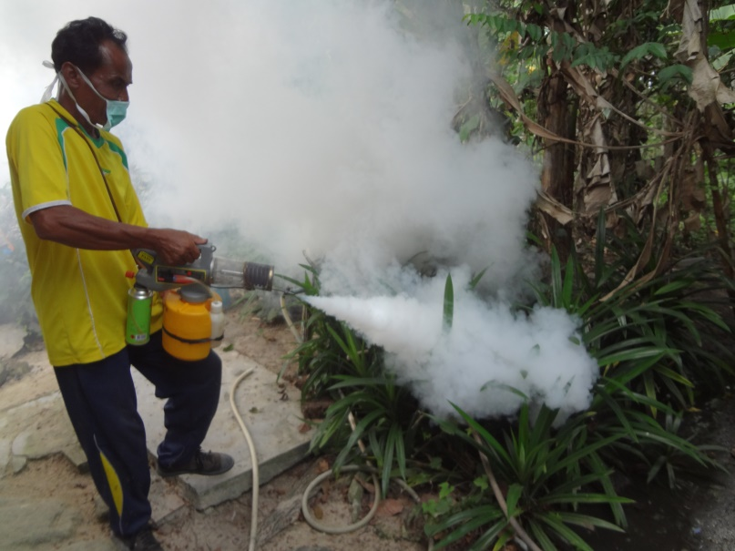
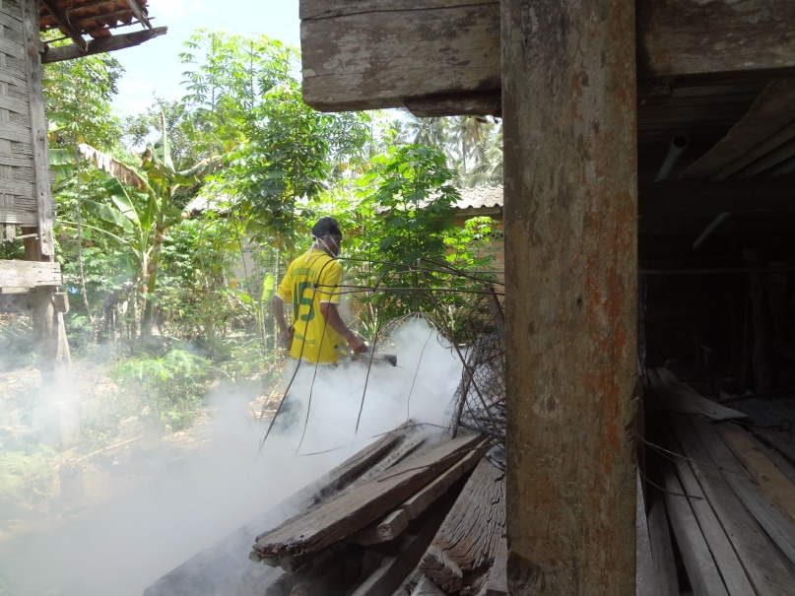
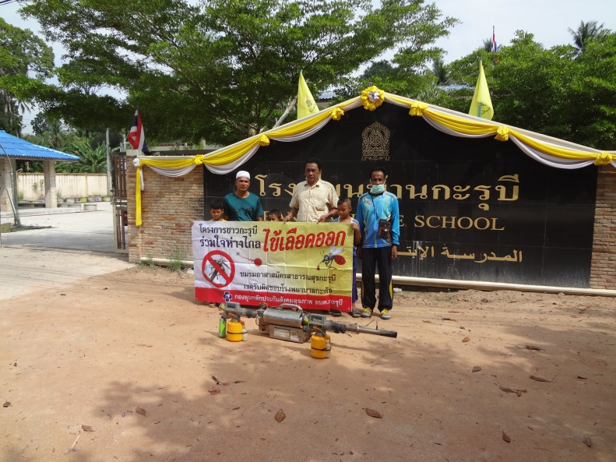
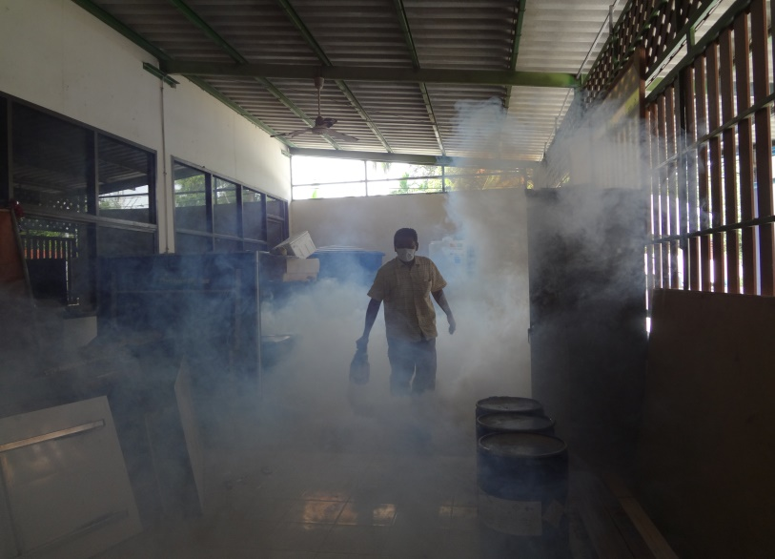

กิจกรรมพ่นยุงในครัวเรือน ครั้งที่ 6
วันที่ 27 กรกฎาคม 2562 ณ หมู่ที่ 1 บาโง

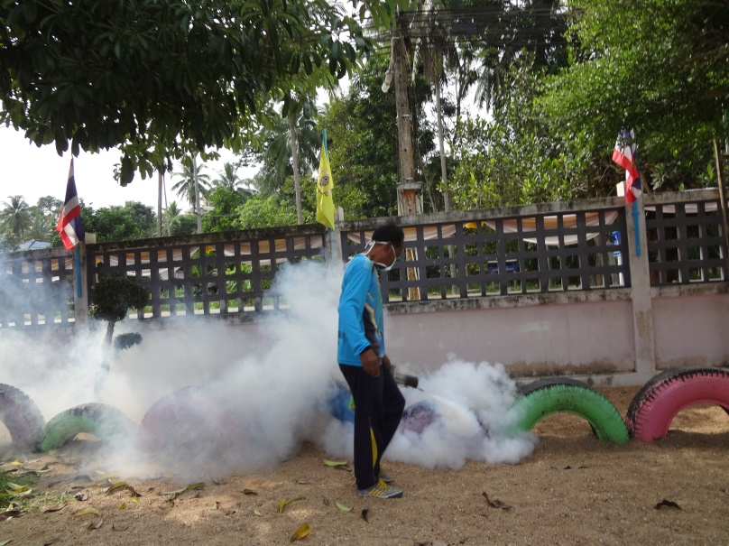
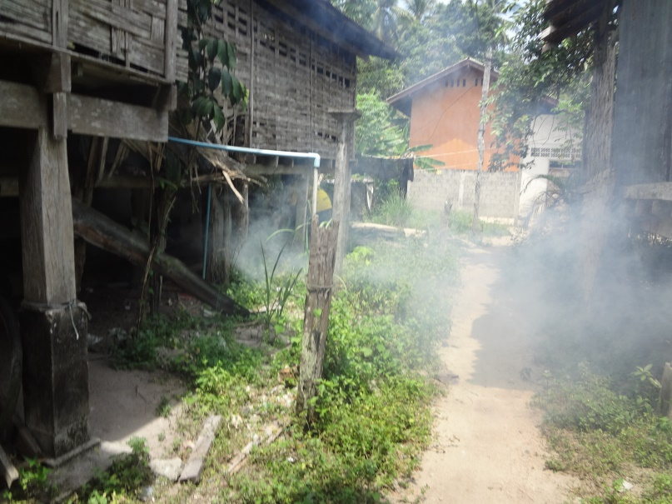

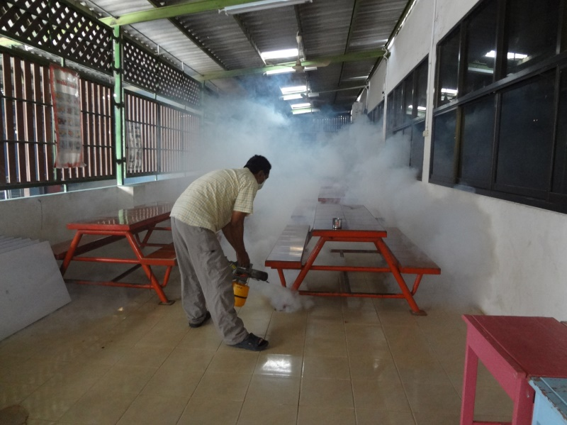
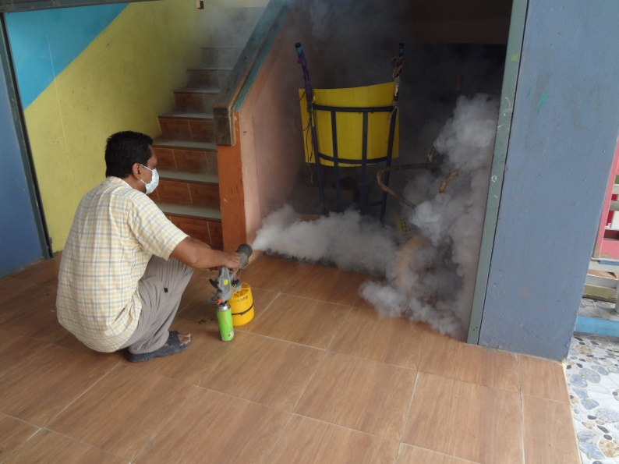

กิจกรรมพ่นยุงในครัวเรือน ครั้งที่ 2
วันที่ 7 มิถุนายน 2562 ณ หมู่ที่ 2 เจาะกะพ้อ

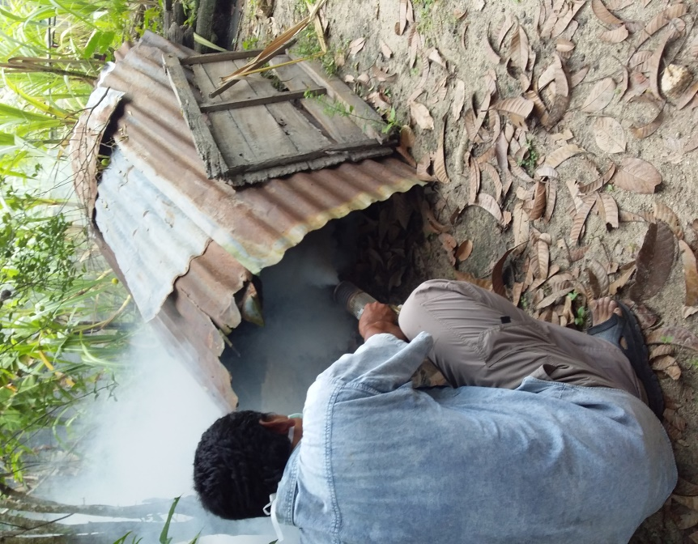
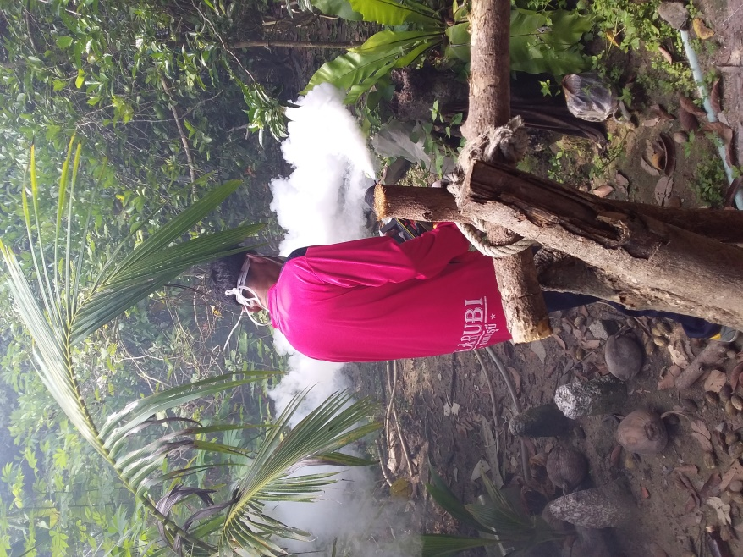

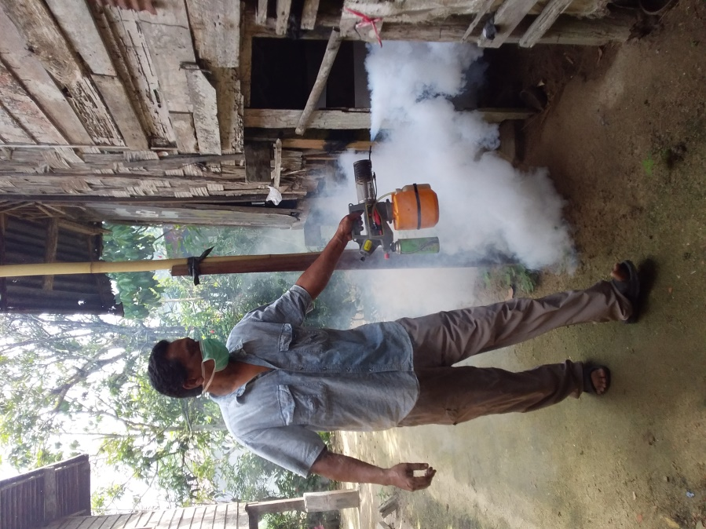
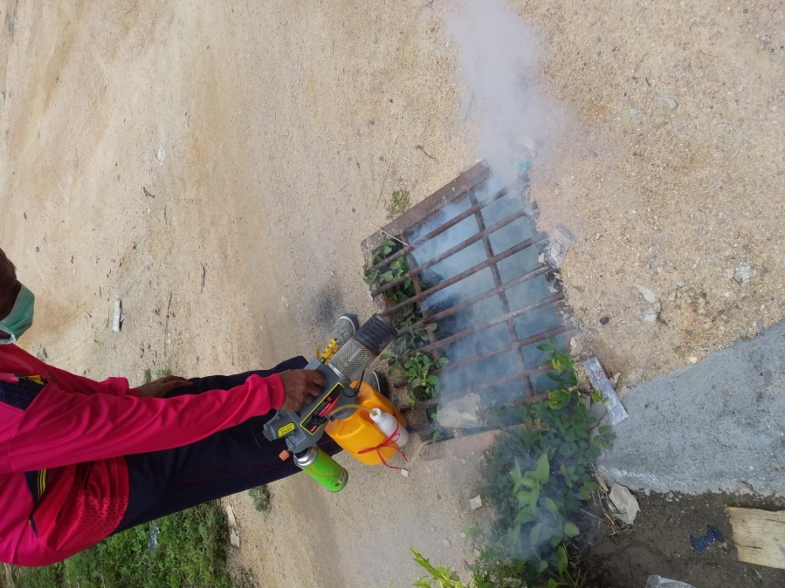

กิจกรรมพ่นยุงในครัวเรือน ครั้งที่ 7
วันที่ 28 กรกฎาคม 2562 ณ หมู่ที่ 2 เจาะกะพ้อ

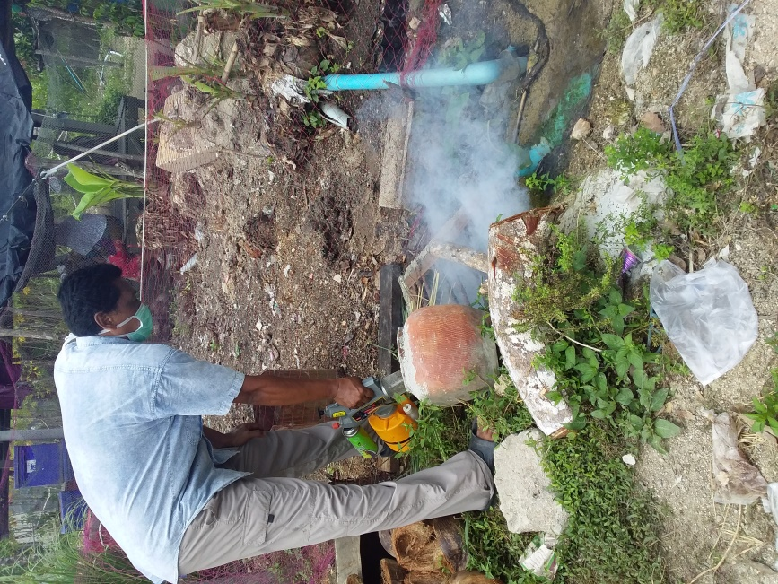
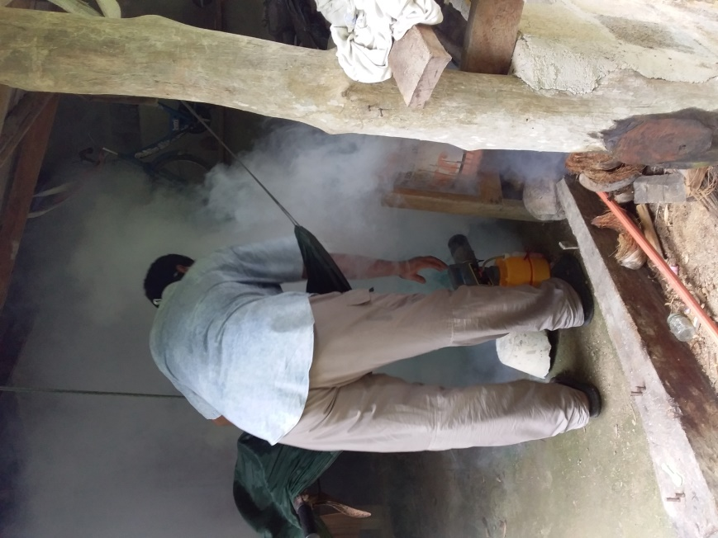

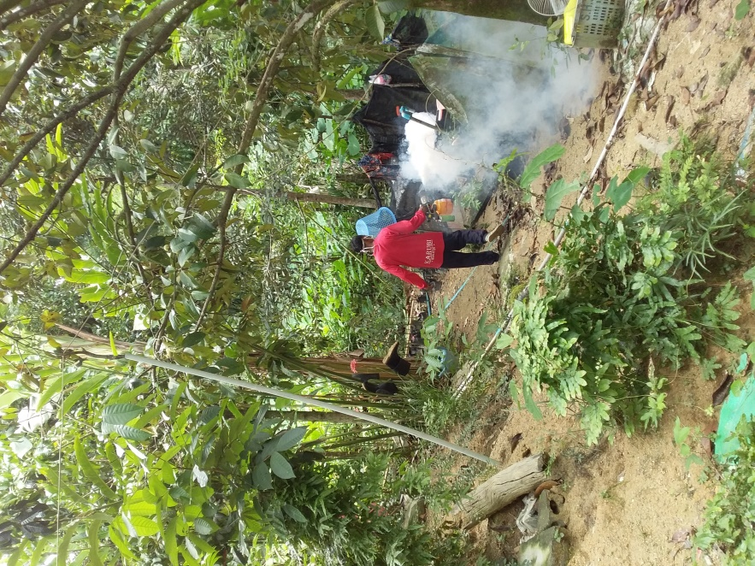
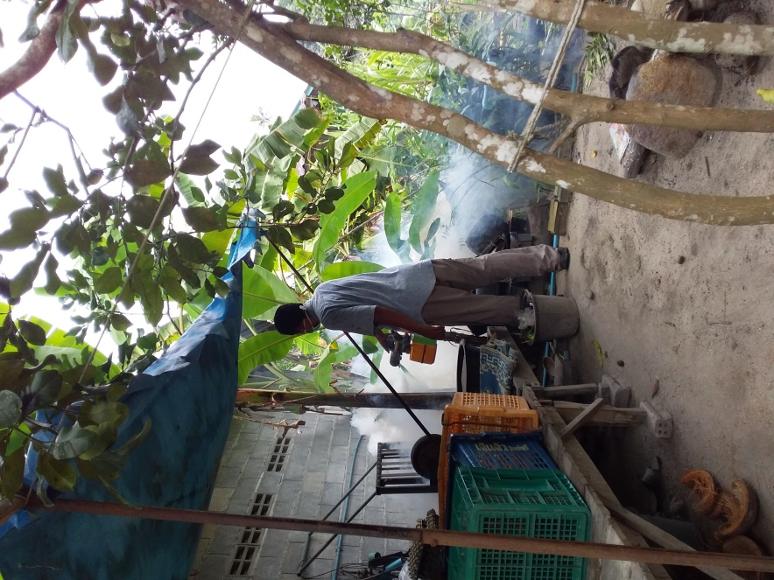

กิจกรรมพ่นยุงในครัวเรือน ครั้งที่ 3
วันที่ 8 มิถุนายน 2562 ณ หมู่ที่ 3 กำปงบารู

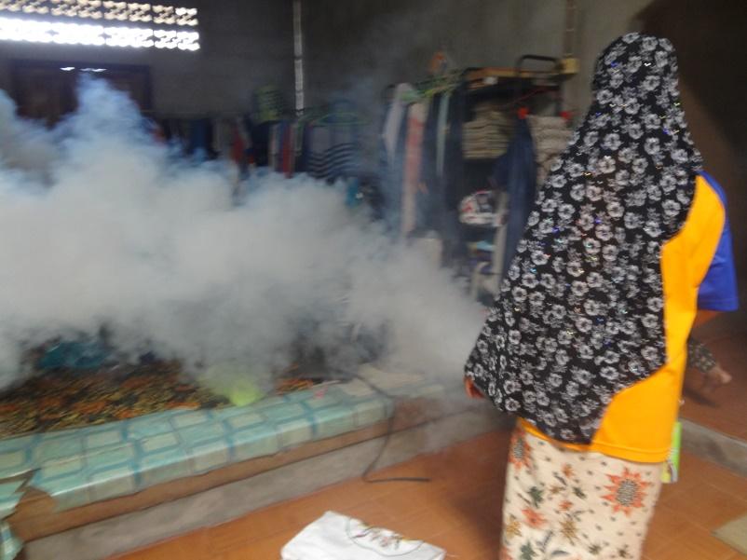
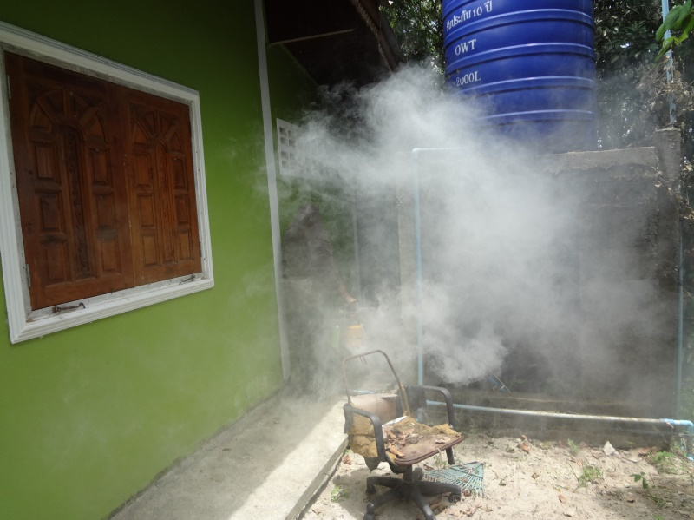

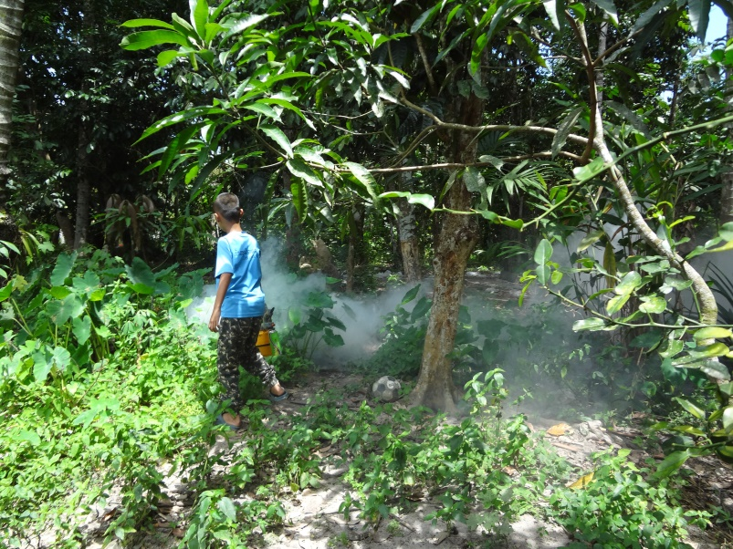
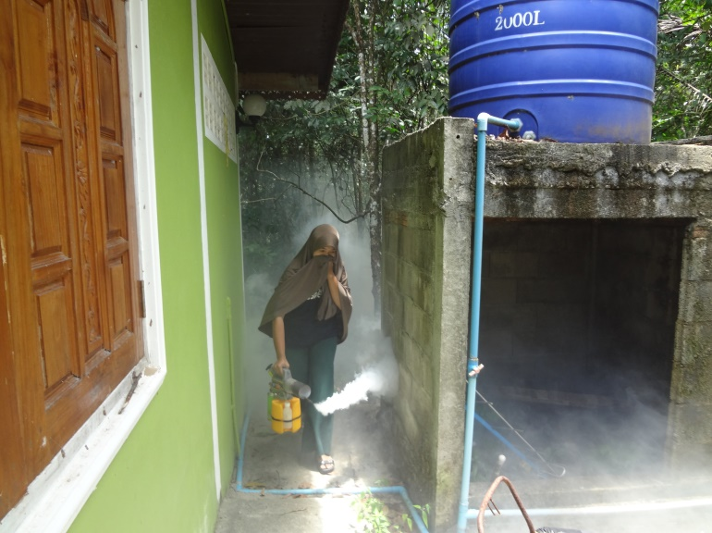

กิจกรรมพ่นยุงในครัวเรือน ครั้งที่ 8
วันที่ 29 กรกฎาคม 2562 ณ หมู่ที่ 3 กำปงบารู

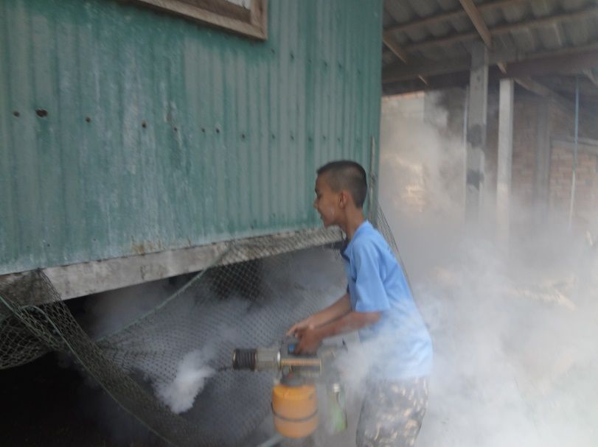
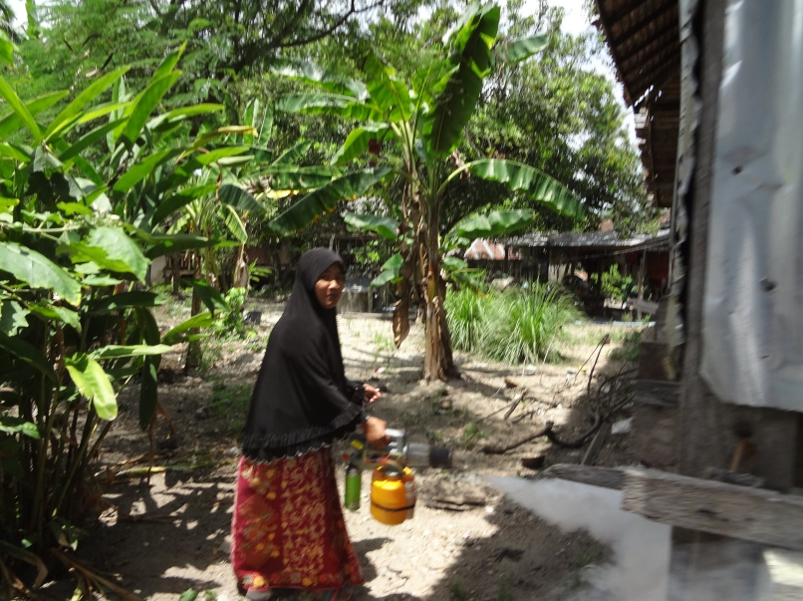

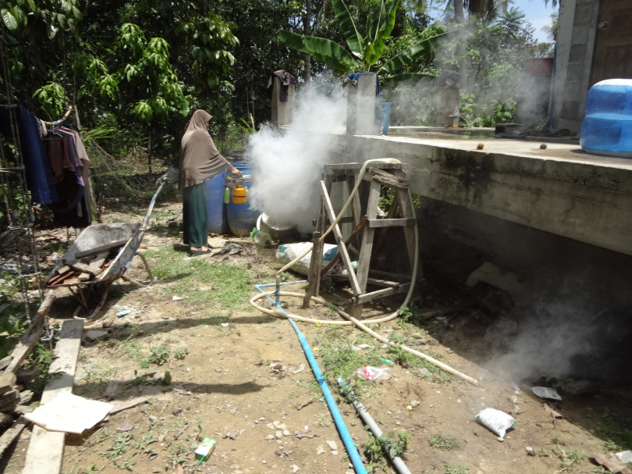
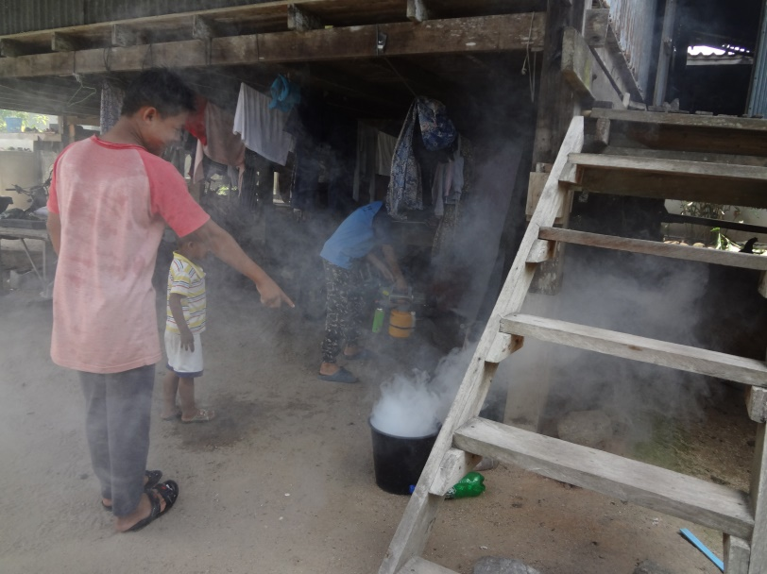

กิจกรรมพ่นยุงในครัวเรือน ครั้งที่ 4
วันที่ 9 มิถุนายน 2562 ณ หมู่ที่ 4 บ้านลูกา

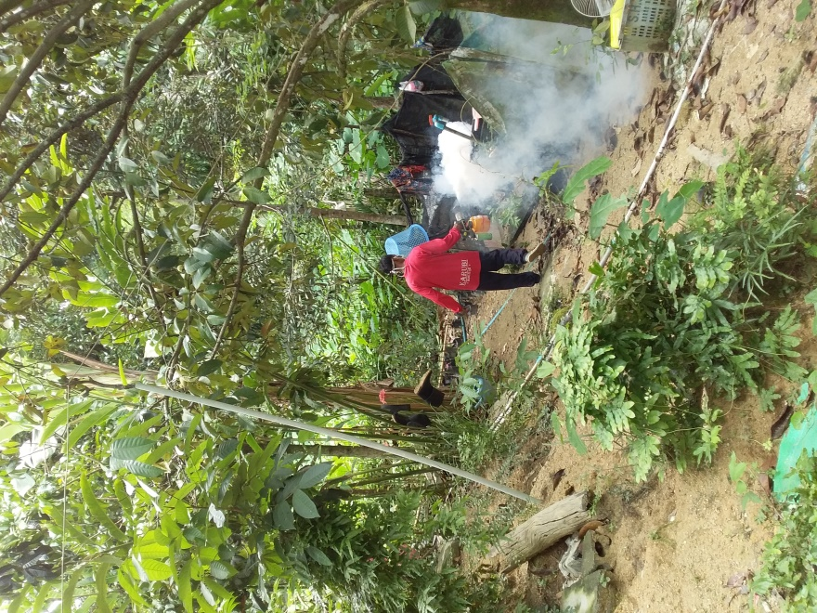
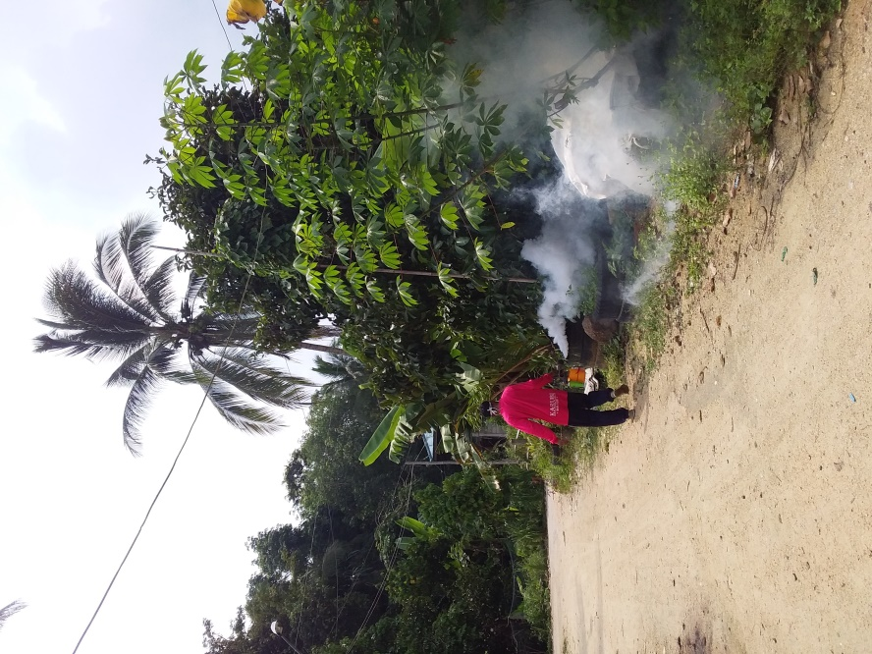

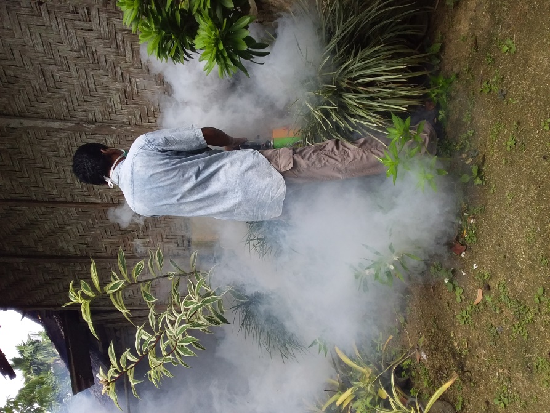
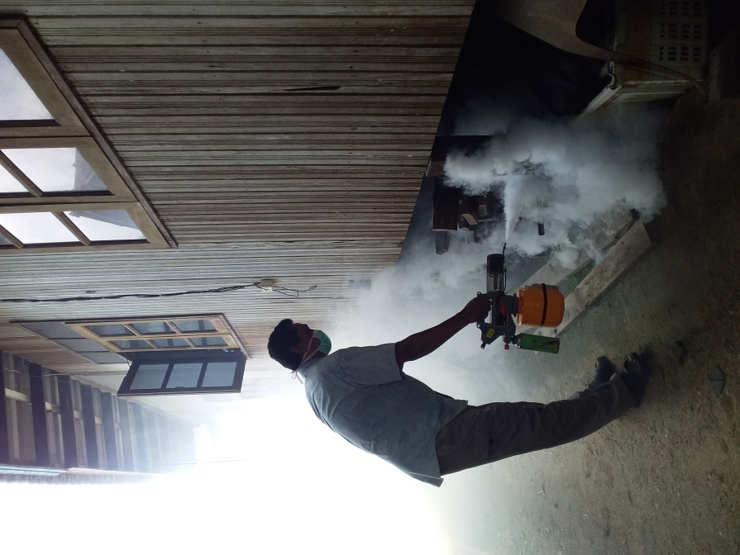

กิจกรรมพ่นยุงในครัวเรือน ครั้งที่ 8
วันที่ 30 กรกฎาคม 2562 ณ หมู่ที่ 4 บ้านลูกา

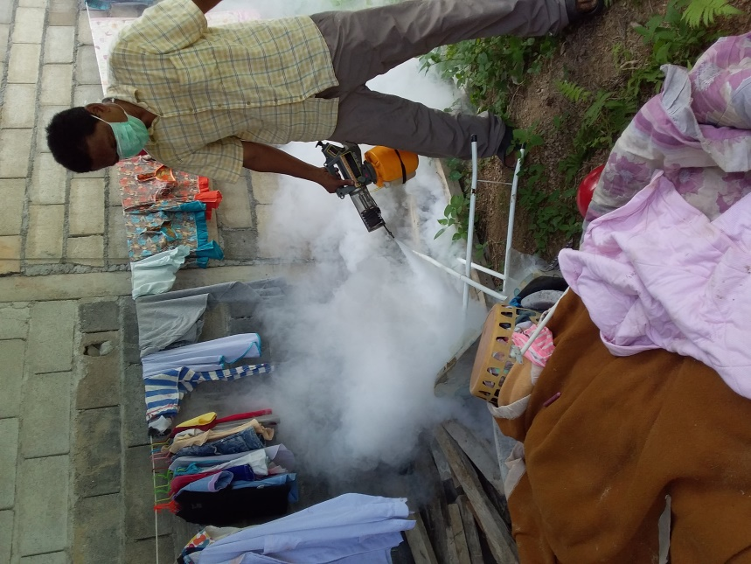
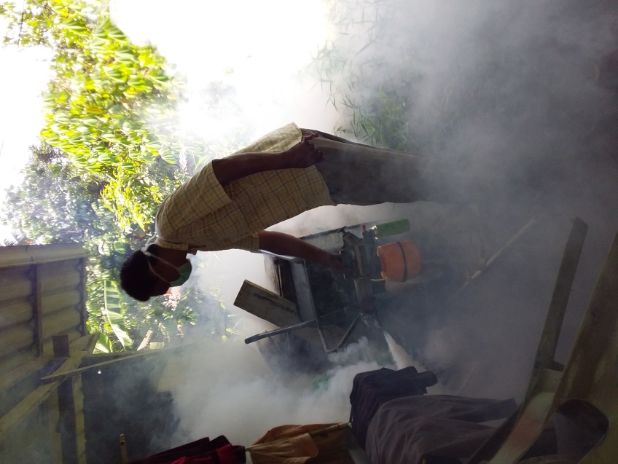
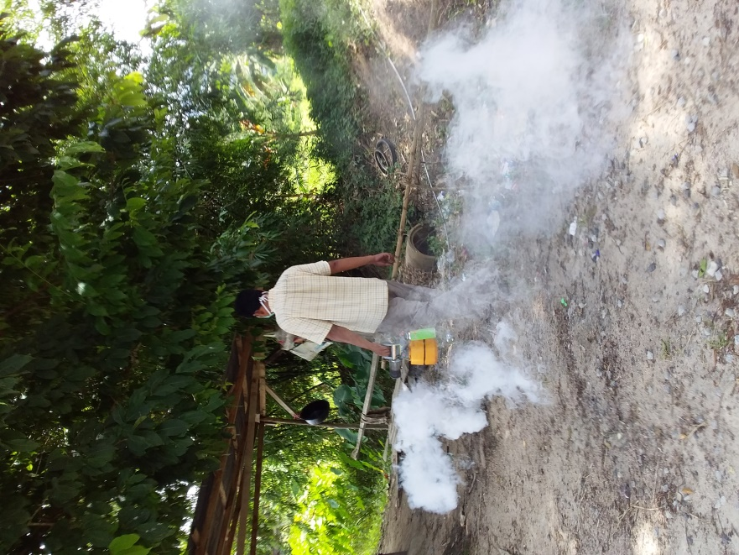

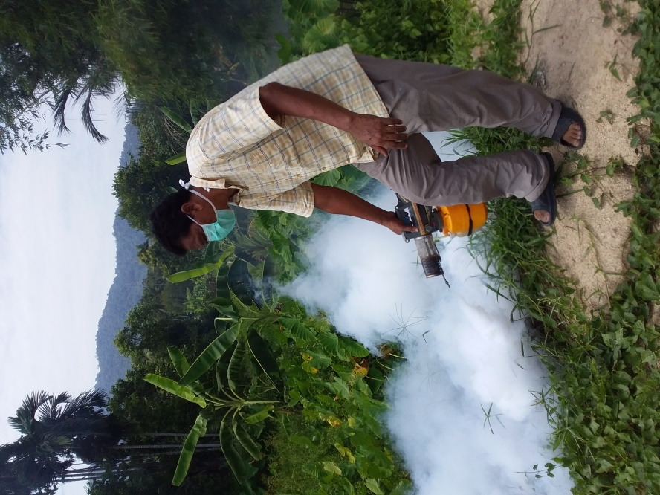

กิจกรรมพ่นยุงในครัวเรือน ครั้งที่ 5
วันที่ 10 มิถุนายน 2562 ณ หมู่ที่ 7 บ้านเจาะกะพ้อใน

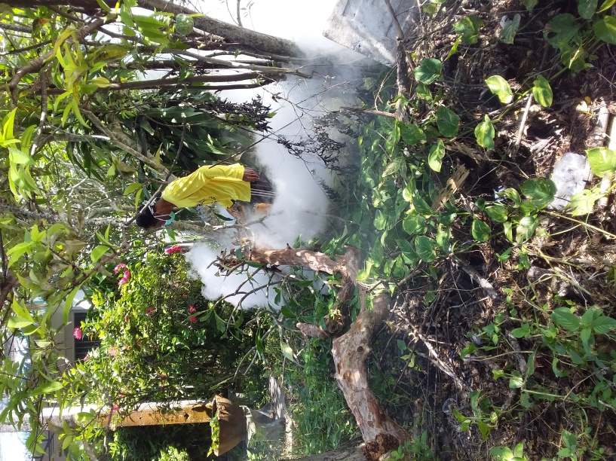
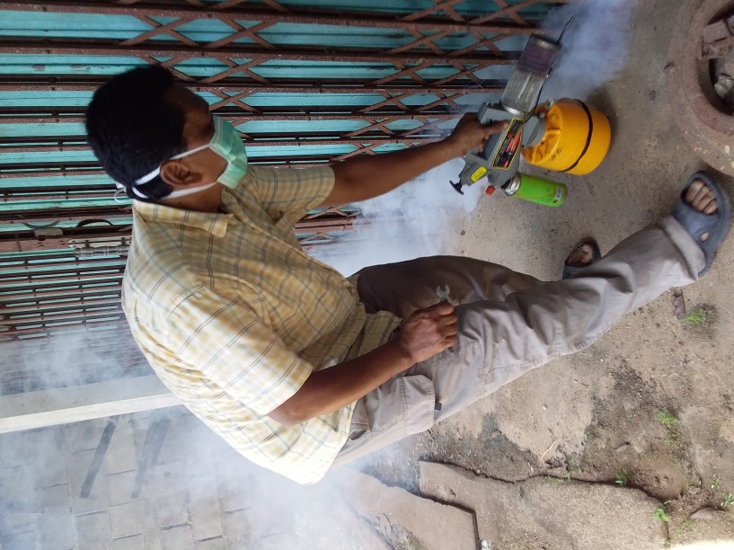

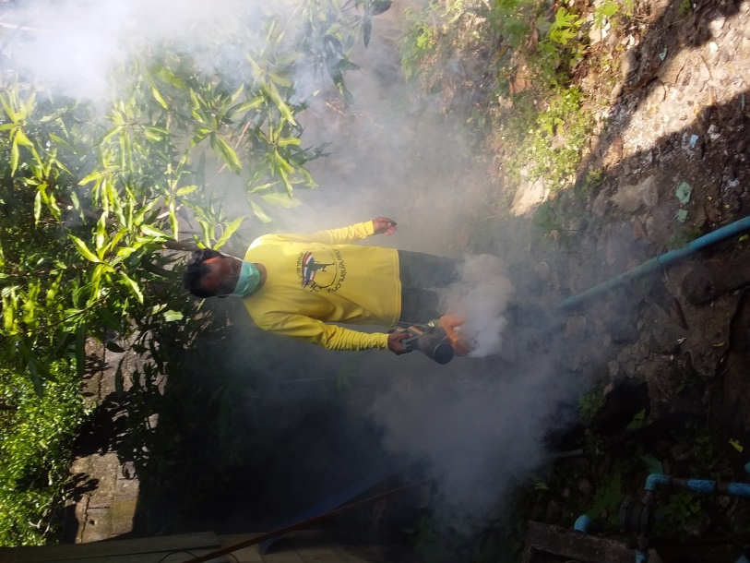
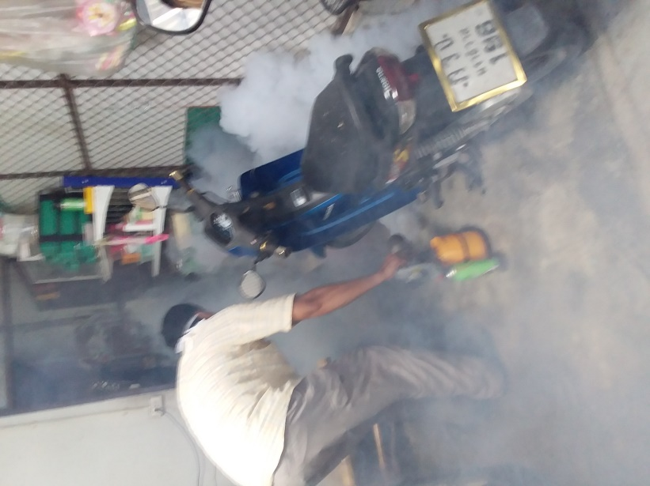

กิจกรรมพ่นยุงในครัวเรือน ครั้งที่ 10
วันที่ 31 กรกฎาคม 2562 ณ หมู่ที่ 7 บ้านเจาะกะพ้อใน

